广电业务发展之“集客篇”
集客业务从小处说，是公客业务遇到剧烈竞争下的增收手段，从大处说，是广电网络从提供单一视频服务走向服务政府、服务各行各业的开放平台转型之路。由中广互联组织的“集客业务实战团”到山东有线德州分公司进行考察与交流，分别到武城县、禹城县的公安指挥中心、农业局、司法局、农业园、陈寨社区和有线营业厅等实地参观考察。通过两天的学习，大家都满载而归，下面通过文章继续分享山东广电德州分公司两年来的公客和集客融合发展之路。
2015年，山东有线提出智慧社区建设，项目建设以“好用、有用、常用、”为发展目标，以“有上限、无下限”为发展原则，要求各地市积极尝试，努力挖掘具备本地特色的业务，截至2017年6月，德州分公司在城区下辖的七个街道、五个乡镇中完成了68个社区的智慧社区建设部署。全市开通智慧社区用户11万户，其中城区超过7万户。
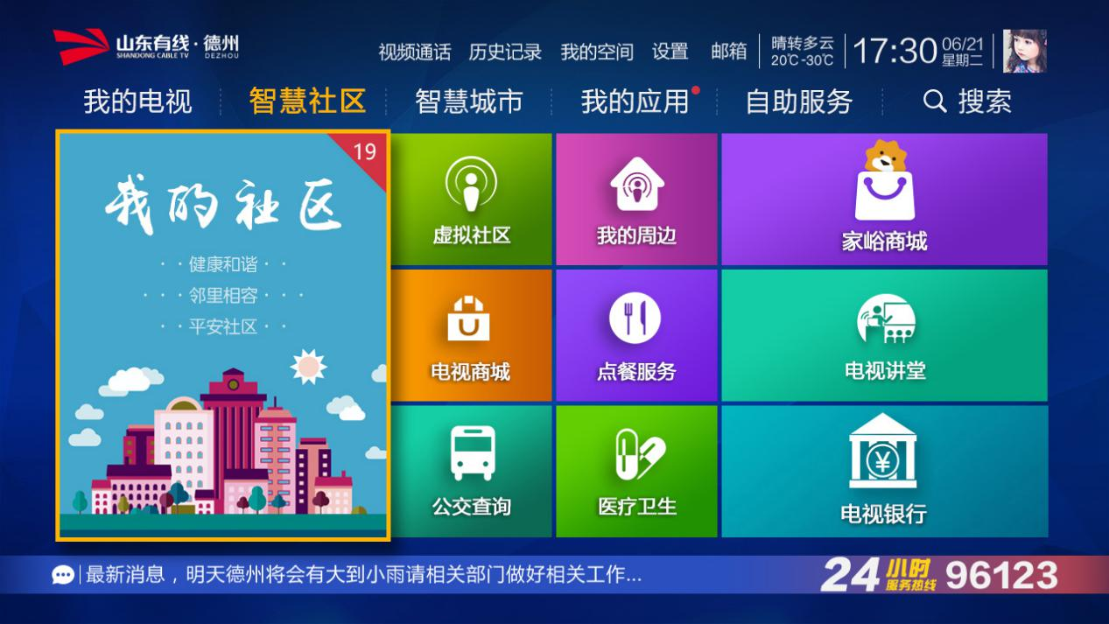
（图一：智慧社区界面）
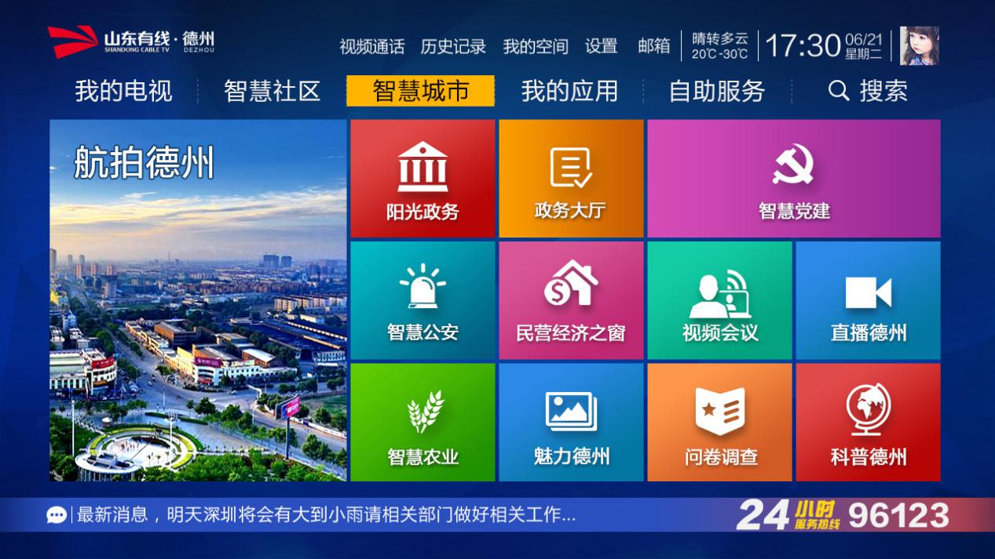
（图二：智慧城市界面图）
智慧社区建设是一个复杂的系统工程。基层社区是一个向上要对接党委政府、民政、公安、综治、计生、人社、住建、城管、街道……等等诸多部门，对下要面对小区、物业、妇幼、贫困人群、孤寡老人、社工……等等，肩负着复杂的社会管理职能，任何环节的缺失，都会影响到智慧社区生态链条的运转。2016年11月，在省住建厅的智慧城市建设会议上，智慧社区就被修订为“智慧住区”，删减了其中的社会管理职能；从德州分公司处获取到他们建设智慧社区的全景图：
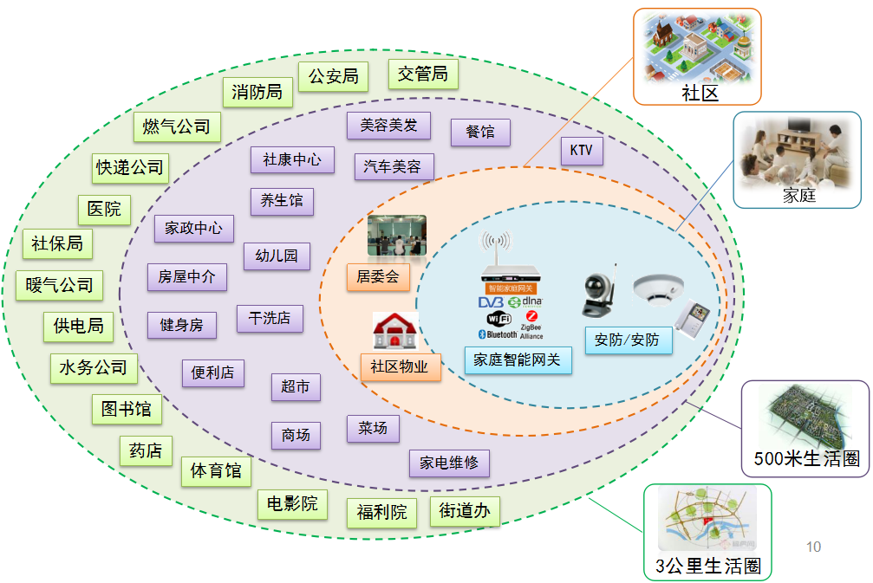

从智慧社区的全景图，可以清晰的看到，基于智慧社区，要发展的集客业务以及需要合作的对象，一目了然，下面将德州广电智慧平台建设案例与产业化运营结合的实践案例，给大家描述：
《智慧党建》——应用换市场，电视保用户
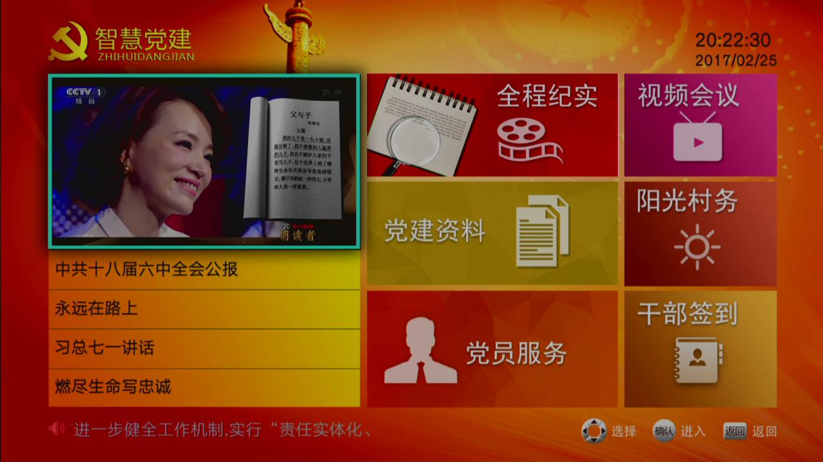
当前，全国自上到下的各级党组织、各行各业对于党建工作都非常的重视。在新形势、新要求、新技术下，原有的远程党员教育电教模式已不再适应时下党建的需要。德州分公司根据组织部需求定制开发上线的智慧党建应用平台及大数据分析免费向全市各级组织部门开放，通过有线传输网络可以将平台应用顺利送到全市2万个基层党支部。高清视频点播与统计、全程党建会议录制与回放、大容量高并发电视会议系统等应用，可以以较大的优势从联通手里接手全部数据专线传输业务。所有平台应用都可以在党员家中电视机上通过机顶盒使用和观看，后台大数据分析系统可以随时将相关数据提交组织部门统计考核。系统正式上线后，全市30万党员都将成为我们的忠实用户。该系统一期项目在德城区、武城县组织部已完成试点建设，并顺利通过组织部验收。
《智慧公安》——网络是根本，虚拟应用添助力
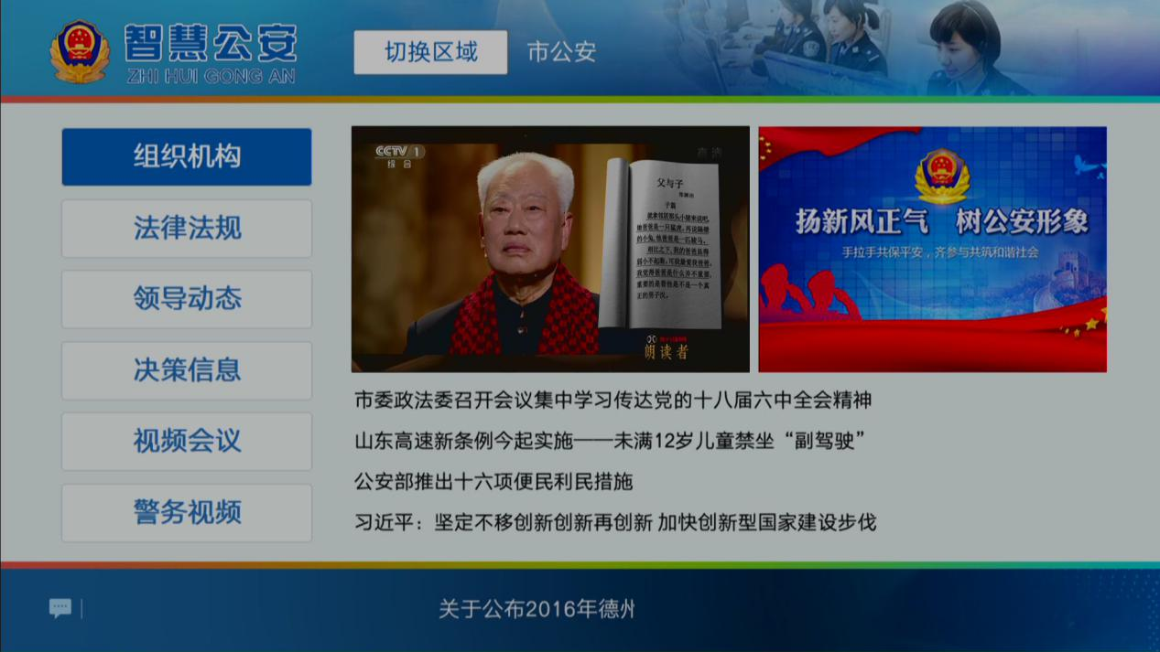
德州分公司经过前几年的村村通网络工程建设，在全市已实现了村村通光缆，在近两年更是实现了光缆入户。智慧社区中的社区监控可以让老百姓在家中电视上查看本社区、本村监控视频，既方便了百姓，也为社区联防、协防共管、群防群治、社会综治提供了特有的便利条件。同时，在智慧城市中部署了面向全市的智慧公安虚拟社区应用，为公安系统提供了一个全新的公安宣传平台、警务信息发布平台。通过智慧公安应用的建设，加强了与公安系统更紧密地合作，促进了专线、安防、集客等延伸业务的开展。运河分局在村村通工程之后，又将天网一、二期的改造、公交站点监控、110商铺联防报警直接交给了德州分公司建设。
截至目前，仅武城县与德州市运河等三区已完成和正在建设的公安监控点位就超过了3500个。
《智慧农业》——宣传平台、溯源渠道、社会监督、提升品牌
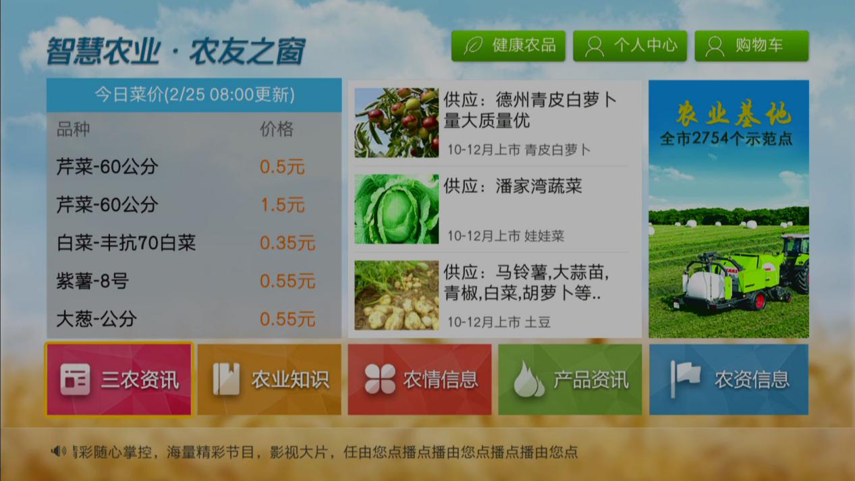
德州市已纳入京津冀协同发展规划，定位为京津冀优质农产品供应基地；市委市府提出了打造周边城市“放心农场”的发展目标，市政府提出了建设好优质农产品供应基地和放心农场的“十大工程”具体措施，并以整建制创建省级农产品质量安全市为契机，狠抓农产品标准化生产。2017年市政府将在德城区、临邑县等五个县市区建设30个百亩智慧大棚。
德州分公司2016年在智慧农业方面进行了较深入的业务探索与实践。一是德州分公司在全省率先成功对接省农业厅农产品质量安全监管网，部署完成德城区农产品溯源点位建设，顺利通过农业局验收，并获得高度认可，为近期两个千亩智慧大棚项目的合作奠定了良好基础。二是禹城分公司成功签署禹城花果山生态农业的智慧农业一期（346万元）建设项目，并达成长期战略合作协议，为全市智慧农业工程项目建设积累了宝贵经验。三是武城分公司依托智慧社区电商平台积极探索农产品线上线下销售运营模式。四是德州分公司部署上线“智慧农业”平台，全面服务于智慧农业整个产业链条。平台通过对农业生产基地的宣传，可提升其品牌知名度；通过产品溯源、基地监控可以使其产品更加真实可信；通过社会监督增加了产品美誉度，提高了产品的附加价值，通过打通线上线下各环节，拓展了营销渠道，打造了智慧农业产业化链条，以平台+宣传+专线+工程+服务+实体的综合运营模式，推动企业转型升级。
《民营经济之窗》——以平台助宣传，以产品获青睐
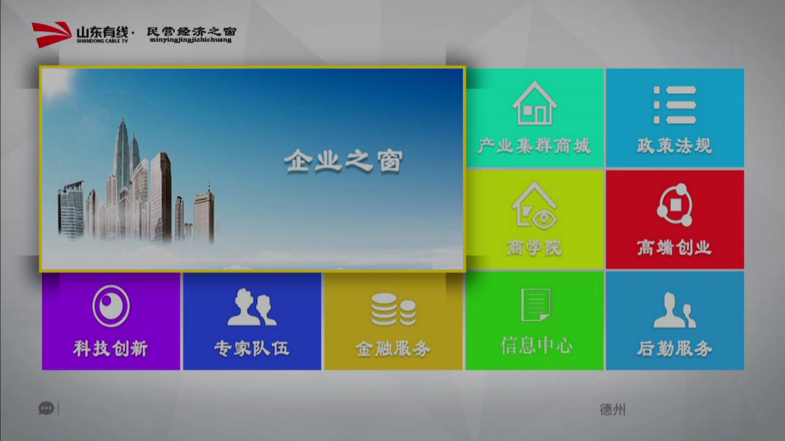
在和中小企业局的第一次交流演示中，他们立即就看中了德州分公司你的视频会议系统，在公车改革的背景下，全市规模以上中小工业企业超过了3000家，管理是个新问题，我们的产品和服务及时为他们排解了难题。同时，沟通设立了专为中小企业宣传、推广、服务的民营经济之窗平台。通过该平台宣传政策法规、企业信息、产品信息，提供科技创新、专家队伍、金融服务、商学院教学讲座等服务内容。
《智慧酒店》——差异拓市场，定制保用户
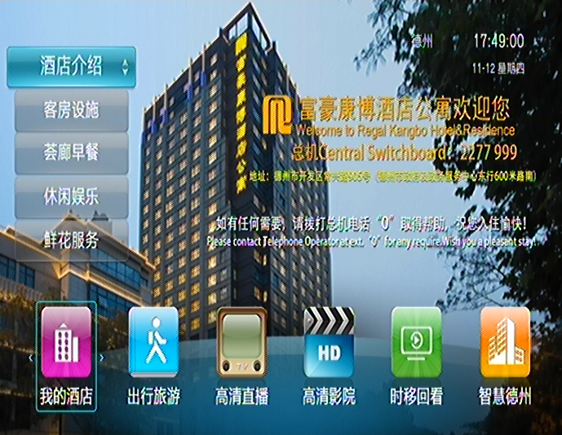
通过为酒店用户机顶盒定制开发部署智慧酒店系统，可使酒店机顶盒开机菜单界面呈现酒店个性化服务，让入住酒店客人快速了解服务项目。酒店利用广电提供的电视信息发布平台，可以将酒店周边商圈的商超、美食、小吃、旅游、服务等各类信息上传发布，既为酒店增加了收入，同时也丰富了酒店的服务内容。智慧酒店系统的部署增加了酒店用户黏度，实现了与电信IPTV的差异化竞争优势，增强了企业竞争力，全面提升了德州有线服务品牌价值，同时也为专线、宽带业务推广提供重要机遇。利用点播业务还可与酒店合作营销，实现互利双赢长期合作的目标。
目前智慧酒店系统已为富豪康博、如家、银座佳驿等部署上线。智慧酒店系统的开通极大的提升广电网络在酒店、宾馆类业务的竞争力，以差异化拓市场抢份额、定制化保用户增粘性。该系统推出后，德州广电的酒店、宾馆用户始终保持了正增长。
《德州银行虚拟社区》——资源置换，服务换业务
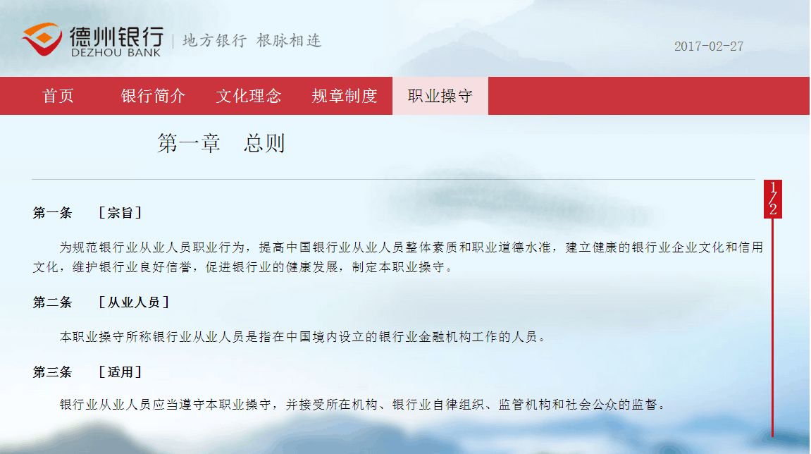
通过有线网络将德州银行分散居住的职工在数字电视平台整合为一个虚拟社区，为银行提供信息发布、企业文化、企业内训、企业活动提供平台与系统支持。虚拟社区的建设既吸引住了银行用户，又在专线、业务宣传等诸多延伸业务上达成了合作。德州银行在全省的65家分支机构的视频会议系统全部使用德州分公司的专线和专业视频会议平台；2016年德州银行在数字电视平台投放了100万元的宣传费用。
《电视课堂》——产品+产业，曙光初现
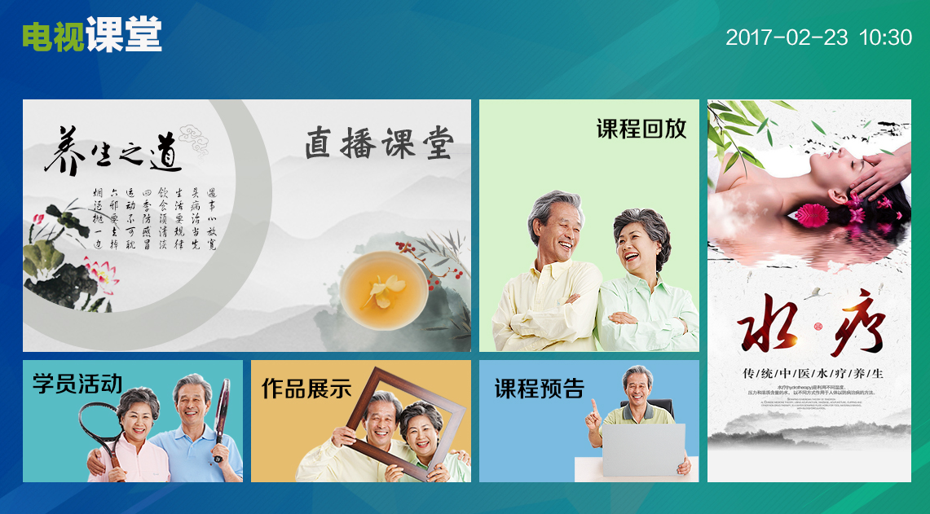
为德州市民政局专设的电视老年大学线上、线下应用，从第一次业务接触到系统上线运行用了不到半个月的时间。
到2020年，德州市60岁以上老年人口将达到118.3万人，仅在城区就超过了10万人。市民政局以机构养老、社区养老、居家养老、学养结合等多种形式开展德州市智慧养老工作。学养结合的老年大学是民政局在今年重点创新的养老模式，但限于活动场所少、老年群体地域分布广、人口众多等因素，难以在全市推广。就民政局遇到的难题德州分公司在智慧社区平台为民政局开设了《电视课堂》线上应用，利用德州有线的视频会议系统、有线网络将老年大学中心课堂现场授课视频送到各个街道、社区养老服务中心和老年人家庭的电视机上，打通了线下环节。《电视课堂》实现了线上与线下的良好互动，为学养结合养老模式的全市推广提供了可行的解决方案。为下一步智慧养老产业的发展奠定了良好的开端。

